Тема недели № 29
Перелетные птицы
с 30.03.2020 – 03.04.2020 г.

Цель: Узнавание и называние перелетных птиц. Отличительные признаки: окраска перьев, характерные повадки. Значение птиц в жизни людей. Сравнительные описательные рассказы. Притяжательные прилагательные. Приставочные глаголы мн. числа. Уменьшительно-ласкательные суффиксы. Предлоги: игры и упражнения с ранее изученными предлогами. Составление рассказа по сюжетной картинке с элементами описания.
Утренняя зарядка
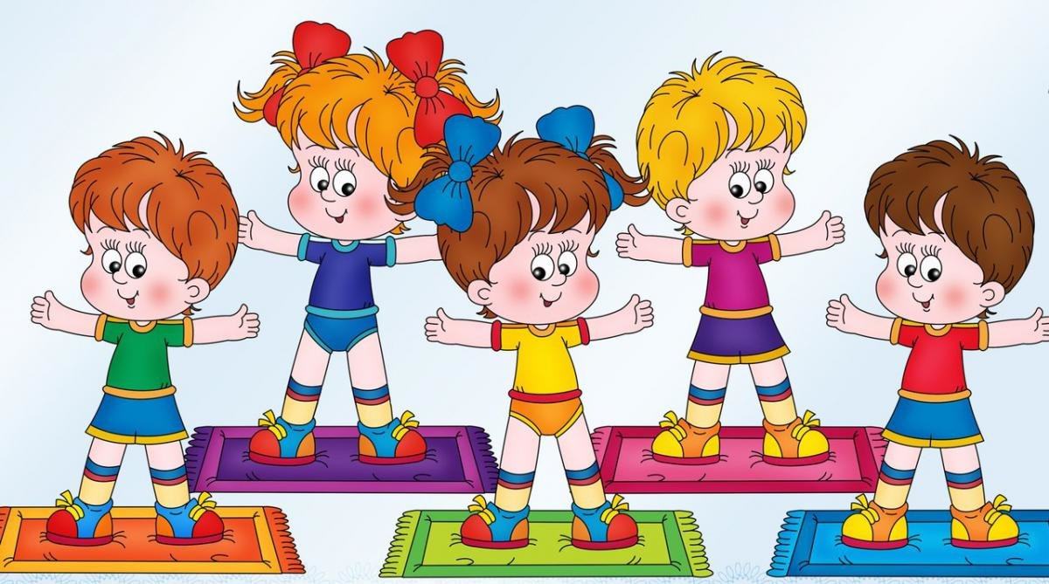
https://yandex.ru/efir?stream_id=44f61b8992911f009d7fb3bce1a91181
ОД: Речь и речевое общение.

Учим детей пересказывать
Умение пересказать текста не только демонстрирует уровень развития речи, но и показывает, насколько ребенок умеет понимать и анализировать услышанный или прочитанный текст.

ЛАСТОЧКА.
Ласточка-мама учила птенчика летать. Птенчик был совсем маленький. Он неумело и беспомощно махал слабенькими крылышками.
Не удержавшись в воздухе, птенчик упал на землю и сильно ушибся. Он лежал неподвижно и жалобно пищал.
Ласточка-мама очень встревожилась. Она кружила над птенчиком, громко кричала и не знала, как ему помочь.
Птенчика подобрала девочка и положила в деревянную коробочку. А коробочку с птенчиком поставила на дерево.
Ласточка заботилась о своём птенчике. Она ежедневно приносила ему пищу, кормила его.
Птенчик начал быстро поправляться и уже весело щебетал и бодро махал окрепшими крылышками.
Старый рыжий кот захотел съесть птенчика. Он тихонько подкрался, залез на дерево и был уже у самой коробочки.
Но в это время ласточка слетела с ветки и стала смело летать перед самым носом кота.
Кот бросился за ней, но ласточка проворно увернулась, а кот промахнулся и со всего размаха хлопнулся на землю. Вскоре птенчик совсем выздоровел и ласточка с радостным щебетанием увела его в родное гнездо под соседней крышей.
1. Ответить на вопросы:
Какое несчастье случилось с птенчиком?
Когда случилось несчастье?
Почему оно случилось?
Кто спас птенчика?
Что задумал рыжий кот?
Как ласточка-мама защитила своего птенчика?
Как она заботилась о своём птенчике?
Чем закончилась эта история?
2. Пересказать.

Учим детей составлять рассказ по сюжетной картине

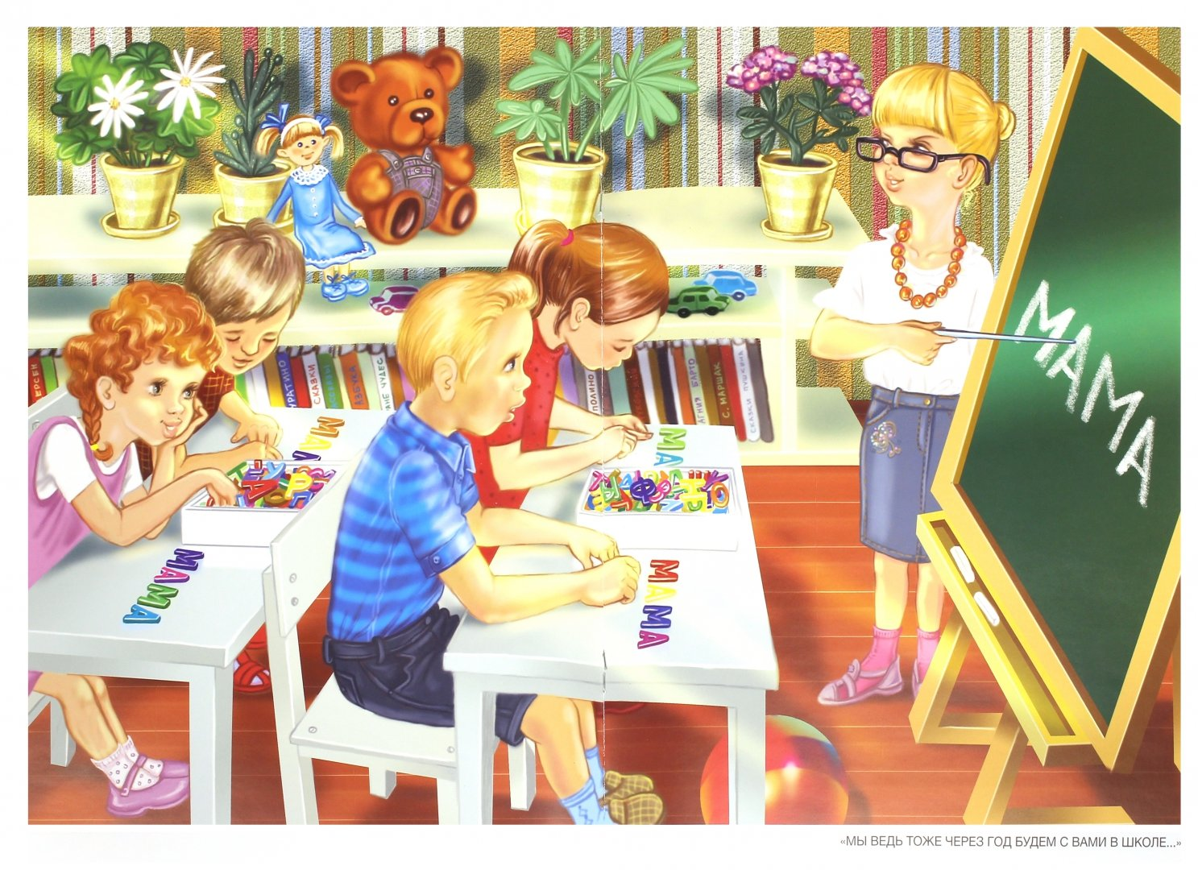
ОД: Музыкальное развитие.
http://dou8.edu-nv.ru/svedeniya-ob-obrazovatelnoj-organizatsii/938-dokumenty/6329-stranichka-muzykalnogo-rukovoditelya
ДОД: Финансовая грамотность.
!!!!!!

ОД: Художественное конструирование.
Тема: «Грачи прилетели». Оригами.
Материал: Лист бумаги формат А3, цветная бумага, клей фломастеры.
